
云南腾电科技有限公司

运维服务验收管理制度

（YNTD-ITSS-0410）

编制人:吴杰 | 编制时间:2025.01.07
审核人:赵建中 | 编制时间:2025.01.07
批准人:陆涛 | 审批时间:2025.01.07

文件编制和变更履历
版本 | 编制/更改 |  | 发布 |  | 实施 |  | 更改记录
 | 作者 | 日期 | 审核 | 日期 | 批准 | 日期
V1.0 | 吴杰 | 2025.1.7 | 赵建中 | 2025.1.7 | 陆涛 | 2025.1.7 | 首次发布

目录
云南腾电科技有限公司 1
运维服务验收管理制度 1
（YNTD-ITSS-0410） 1
文件编制和变更履历 2
1. 总则 4
1.1. 目的 4
1.2. 适用范围 4
1.3. 原则 4
1.4. 岗位职责 4
1.4.1. 运维部经理 4
1.4.2. 项目经理 4
1.4.3. 质量部 5
1.4.4. 服务台专员 5
1.4.5. 运维工程师 5
2. 引用依据 5
3. 定义与术语 5
3.1. 运维服务验收 5
3.2. 初验 5
3.3. 终验 5
3.4. 服务交付件 6
4. 管理内容与要求 6
4.1. 验收策划 6
4.2. 验收实施流程 6
4.3. 验收结论与输出 8
4.4. 验收后评估与改进 8
5. 附则 8
6. 记录 9

总则

目的
为规范公司运维服务的验收管理工作，确保服务交付内容符合既定的质量标准、合同约定及客户要求，有效控制服务交付风险，提升客户满意度，并为服务改进提供输入，特制定本制度。

适用范围
本制度适用于公司所有对外提供的运维服务项目的验收活动，包括但不限于周期性运维服务（如年度维保）和一次性技术服务（如系统升级、优化项目）的验收。

原则
- 客观公正：以合同、服务级别协议（SLA）及事实数据为依据，客观评价服务交付成果。
- 标准明确：验收标准应在服务交付前明确，并得到供需双方的共同认可。
- 流程规范：遵循既定的验收程序，确保验收过程的规范性和有效性。
- 闭环管理：对验收中发现的问题进行跟踪处理，直至关闭，形成管理闭环。

岗位职责

运维部经理
负责审批重大项目的验收报告，并监督验收工作的整体执行。

项目经理
作为验收工作的具体负责人，组织编制验收方案，协调资源完成验收，并处理验收过程中的问题。

质量部
负责监督验收过程的规范性，必要时参与或组织独立的第三方验收评测，并负责验收相关文档的最终归档。

服务台专员
负责在验收环节收集客户的直接反馈，参与客户满意度调查部分的工作。

运维工程师
负责提供验收所需的技术资料、服务记录报告，并配合进行现场演示或测试。

引用依据
- GB/T 28827.1-2022 《信息技术服务 运行维护 第1部分：通用要求》
- GB/T 28827.2-2012 《信息技术服务 运行维护 第2部分：交付规范》
- GB/T 28827.3-2012 《信息技术服务 运行维护 第3部分：应急响应规范》
- T/CESA 1299—2023 《信息技术服务 运行维护服务能力成熟度模型》

定义与术语

运维服务验收
指按照事先约定的标准和程序，对运维服务交付成果进行检查、测试和评审，以确认其符合合同及SLA要求并予以确认接收的活动。

初验
指在服务交付过程中，对阶段性成果或服务周期过半时进行的初步验收。

终验
指在服务周期届满或服务项目全部完成后进行的最终验收。

服务交付件
指运维服务过程中产生的、作为服务交付成果一部分的文档或报告，如《项目服务报告》、《运维季度报告》等。

管理内容与要求

验收策划
验收计划制定：在服务项目启动或周期性服务开始后，运维主管应制定初步的验收计划，并在服务交付过程中更新完善。该计划应作为《服务质量保证计划》的一部分，明确：
验收节点（如中期验收、最终验收）。
验收依据（合同、SLA、技术方案等）。
验收方法（文档审查、系统演示、性能测试、客户访谈等）。
验收组成员及职责。
验收标准确认：验收标准必须具体、可衡量，通常包括：
服务指标：关键绩效指标（KPI）的达成情况，如系统可用性、事件解决率、平均修复时间等。
交付物：合同约定的各类服务报告、文档是否齐全、符合规范。
客户满意度：客户对服务过程的整体评价。

验收实施流程
验收准备与申请：服务交付满足验收条件后，由运维主管准备齐全的验收材料（如服务报告、记录、自评报告等），并向运维部负责人和质量部提出验收申请。验收流程如图4-1所示。
图4-1验收流程图
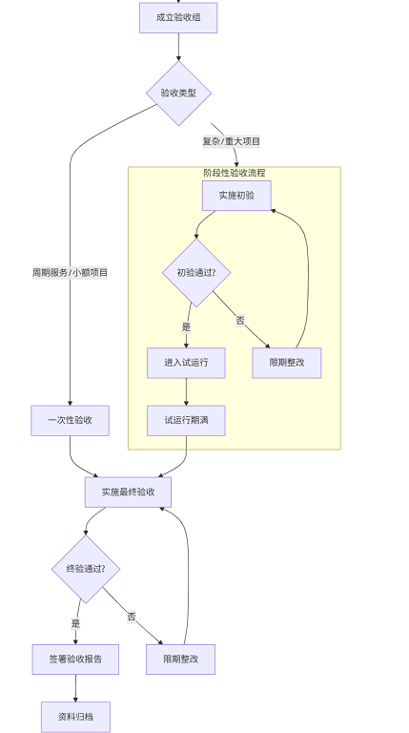
成立验收组：根据项目规模和重要性，验收组可由内部成员组成，或邀请客户代表、第三方专家参与。验收组负责执行具体的验收工作。
验收类型与执行：如图所示，验收根据项目性质分路径执行：
一次性验收：适用于周期较短或金额较小的服务项目。验收组直接依据标准进行完整验收。
阶段性验收（初验+终验）：适用于周期长或复杂的重大项目。初验通过后进入试运行期（通常不少于3个月），试运行期满且问题已解决方可进行终验。
验收方法：验收组需综合运用以下方法：
文档审查：检查服务交付件是否完整、符合规范。
系统演示与功能核实：要求运维团队演示关键服务流程或系统功能。
数据核实与性能测试：核对KPI数据，必要时进行性能抽检。
客户访谈与满意度调查：直接听取客户反馈，作为验收的重要参考。

验收结论与输出
验收报告：无论验收通过与否，验收组均需出具正式的《运维服务验收报告》，报告应明确记录验收过程、各项检查结果、综合结论（通过/有条件通过/不通过）以及专家签字意见。
结论处理：
通过验收：标志着服务项正式被接收，可进入结算或续约流程。
有条件通过：对于存在轻微未达标项但不影响整体使用的，可要求责任部门在约定时间内完成整改，并经复核后关闭。
不通过验收：当存在重大缺陷或关键指标未达标时。须立即启动重大不符合项处理程序，运维部须制定整改方案，整改完成后重新申请验收。由此产生的费用和损失由公司承担。

验收后评估与改进
项目后评估：对于重大运维服务项目，在通过验收并稳定运行一段时间（如一年）后，运维部可联合质量部组织后评估。评估内容应包括系统运行性能、项目目标达成度、效益及可持续性等方面。
持续改进：验收及后评估过程中收集的所有数据、发现的问题及客户反馈，均应作为管理评审和质量改进活动的输入，用于优化服务交付流程和验收标准本身。

附则
- 本制度最终解释权和修订权归质量部。
- 本制度自颁布之日起施行。

记录
- 《运维服务验收计划》
- 《运维服务验收报告》
- 《服务交付件清单》（如《项目服务报告》、《运维季度报告》等）
- 《客户满意度调查反馈》
所有验收相关记录由质量部统一归档，保存期限不少于服务合同期满后3年。

